**机器学习 第二次仿真作业**

1. **题目要求**

基于TensorFlow框架设计循环神经网络，分别对三种时间序列，正弦信号、方波信号、AR(2)信号进行滤波，改变参数观察效果，并与普通的神经网络和Kalman滤波器的效果进行对比和分析。

1. **设计LSTM**

本题的循环神经网络为LSTM。输入序列为包括当前采样点及往前9个采样点组成的10维向量，先经过一层神经网络进行特征的提取，然后通过一个两层堆叠的LSTM网络，输出再通过一个全连接层得到当前信号的滤波后结果。虽然输入只用到了10个时间点的值，但由于LSTM本身在时间上的长期依赖性，所以实际上当前的输出跟往前所有的历史输入都有关系。

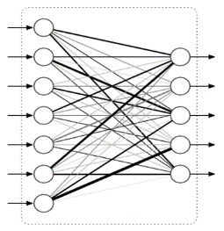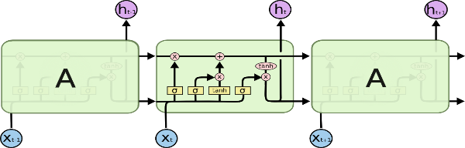

**图1 网络结构**

训练神经网络时，按照题目要求产生了300点长度的信号，并划分出前80%即240点为训练集，后面20%即60点为测试集。训练时采用Adam优化方法，每次迭代从训练集中长度为100点的信号，学习率为0.005。

1. **实验结果**

分别对正弦信号、方波信号、AR(2)三种时间序列进行滤波的训练和测试，三种信号的产生及加噪的方法在题目中已经详细说明，在此不再重复。滤波的效果通过波形的直观图示和均方误差两种方法进行比较。其中下图中，橙色线“input”表示网络的输入波形，蓝色线“output”表示系统滤波后的输出波形，绿色线“signal”表示未加噪的原信号波形。

**3.1 不同波形的滤波效果比较**

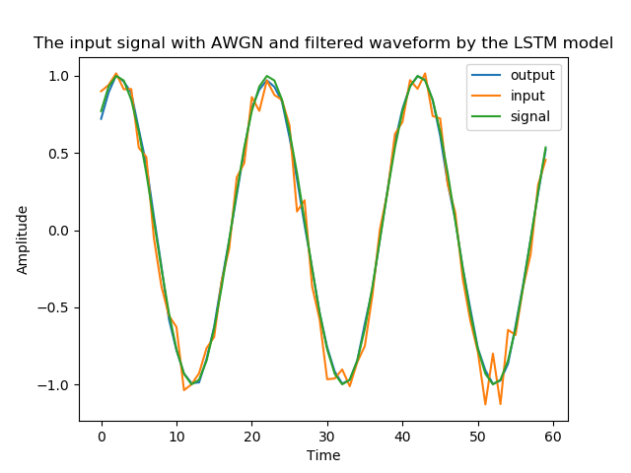

**图2.1 正弦信号的滤波效果（噪声标准差0.1，周期20点，信噪比约8.5dB）**

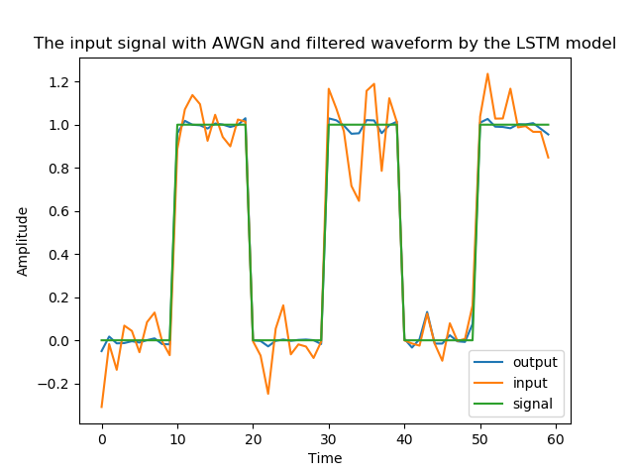

**图2.2 方波信号的滤波效果（噪声标准差0.1，周期20点，信噪比约8.8dB）**

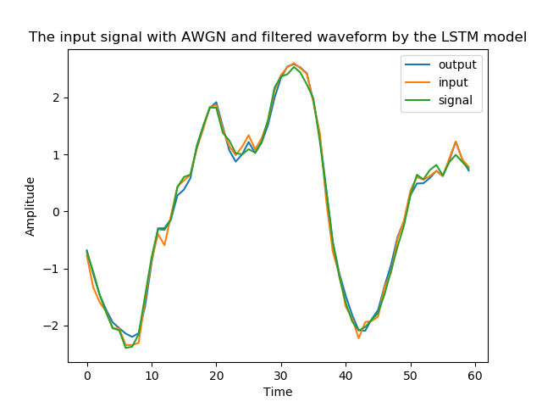

**图2.3 AR(2)信号的滤波效果（噪声标准差0.1，信噪比约10.6dB）**

**表1 不同波形滤波效果的均方误差比较**

|  |  |  |  |
| --- | --- | --- | --- |
| 参数 | 正弦 | 方波 | AR(2) |
| 噪声标准差 | 0.1 | 0.1 | 0.1 |
| 信噪比（dB） | 8.5 | 8.8 | 10.6 |
| 周期 | 20 | 20 | / |
| 测试集均方误差 | 0.0236 | 0.0273 | 0.1052 |

从图2波形及表1的数据可以看出，在这种信噪比条件下，三种波形的滤波效果都较为理想，滤波后波形能较好地还原出原波形的信息。其中AR(2)为随机信号，所以均方误差指标略逊于正弦和方波两种确定性信号，但总体效果仍然不错。

**3.2 不同周期波形的滤波效果比较**



**图3.1 正弦信号的滤波效果（噪声标准差0.1，周期20点，信噪比约8.5dB）**

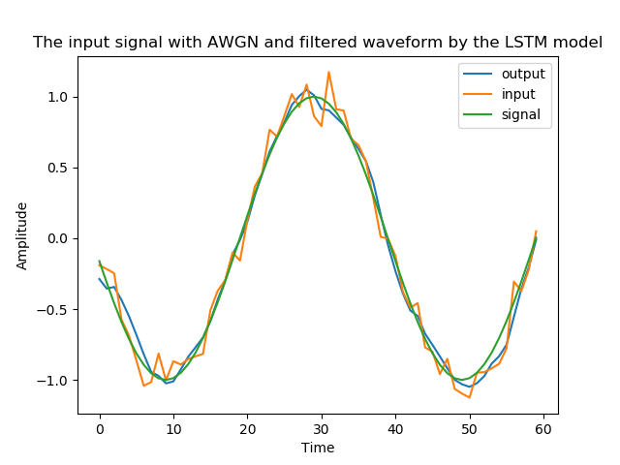

**图3.2 正弦信号的滤波效果（噪声标准差0.1，周期40点，信噪比约8.3dB）**

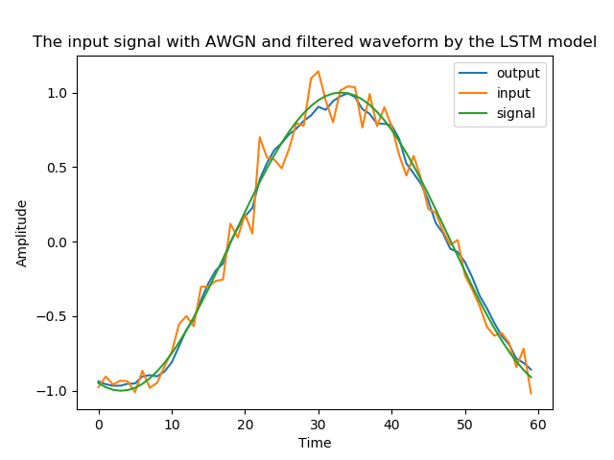

**图3.3 正弦信号的滤波效果（噪声标准差0.1，周期60点，信噪比约8.4dB）**

**表2.1 不同周期的正弦波滤波均方误差比较**

|  |  |  |  |
| --- | --- | --- | --- |
| 正弦波参数 | 周期20点 | 周期40点 | 周期60点 |
| 噪声标准差 | 0.1 | 0.1 | 0.1 |
| 信噪比（dB） | 8.5 | 8.3 | 8.4 |
| 测试集均方误差 | 0.0236 | 0.0663 | 0.0438 |

**表2.2 不同周期的方波滤波均方误差比较**

|  |  |  |  |
| --- | --- | --- | --- |
| 方波参数 | 周期20点 | 周期40点 | 周期60点 |
| 噪声标准差 | 0.1 | 0.1 | 0.1 |
| 信噪比（dB） | 8.8 | 8.6 | 8.5 |
| 测试集均方误差 | 0.0273 | 0.0127 | 0.0084 |



**图3.4 方波信号的滤波效果（噪声标准差0.1，周期20点，信噪比约8.8dB）**

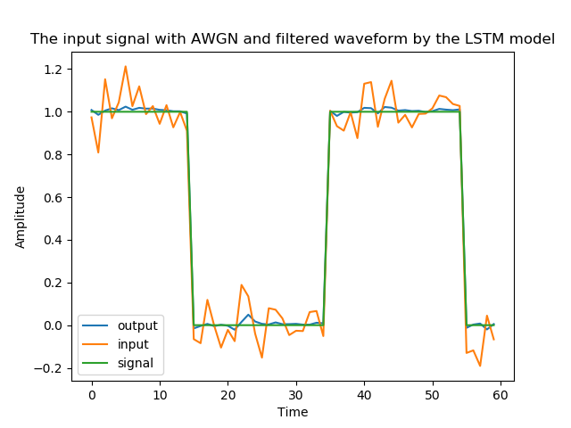

**图3.5 方波信号的滤波效果（噪声标准差0.1，周期40点，信噪比约8.6dB）**

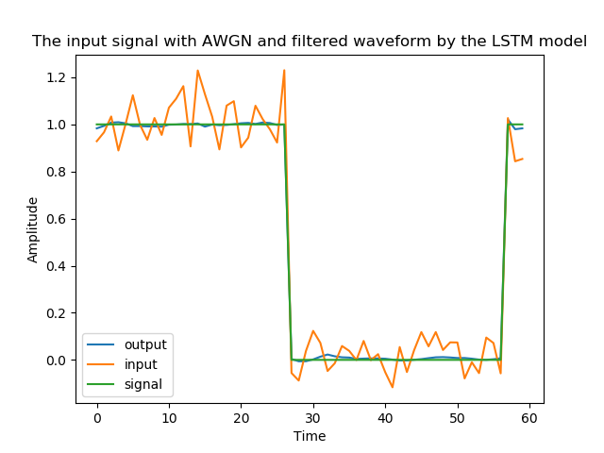

**图3.6 方波信号的滤波效果（噪声标准差0.1，周期60点，信噪比约8.5dB）**

从图3波形及表2的数据可以看出，在同等的较高的信噪比条件下，波形周期变化对滤波效果的均方误差影响不大。其中对于正弦波，随着周期变大均方误差略上升，可能是由于周期较大的信号在一定长度的序列中周期性的规律较不明显导致性能下降。而对于方波，周期较长的信号变化相对周期较短的信号变化更平缓所以均方误差指标略改善，但总体来说周期变化的影响不大。

**3.3 不同信噪比下波形的滤波效果比较**

为了比较信噪比对滤波效果的影响，选择周期为20点的正弦和方波，及AR(2)信号进行实验，滤波效果如下表所示。

**表3 不同信噪比下不同波形的滤波均方误差比较**

|  |  |  |  |
| --- | --- | --- | --- |
| 波形及参数 | 正弦 | 方波 | AR(2) |
| 噪声标准差0.1 | 0.0236 | 0.0273 | 0.1052 |
| 噪声标准差0.2 | 0.0802 | 0.0584 | 0.1610 |
| 噪声标准差0.3 | 0.0639 | 0.0879 | 0.2526 |



**图4.1 正弦信号的滤波效果（噪声标准差0.1，周期20点，信噪比约8.5dB）**

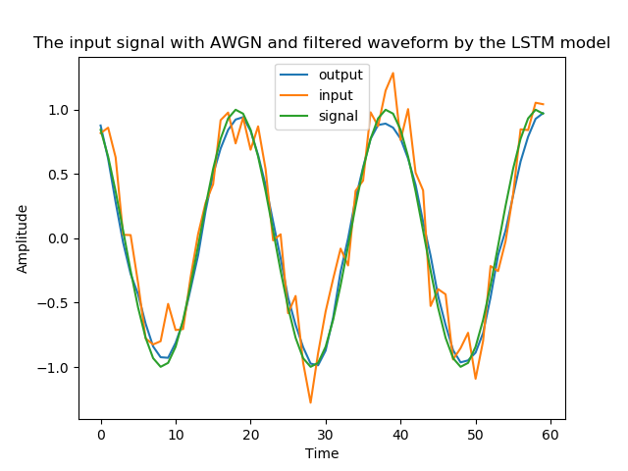

**图4.2 正弦信号的滤波效果（噪声标准差0.2，周期20点，信噪比约5.5dB）**

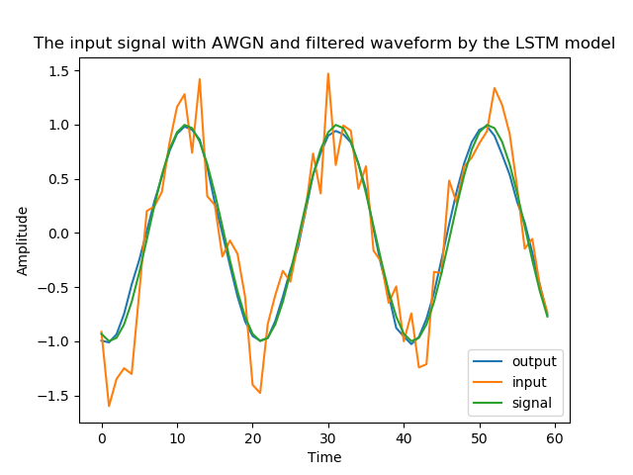

**图4.3 正弦信号的滤波效果（噪声标准差0.3，周期20点，信噪比约4.1dB）**



**图4.4 方波信号的滤波效果（噪声标准差0.1，周期20点，信噪比约8.8dB）**

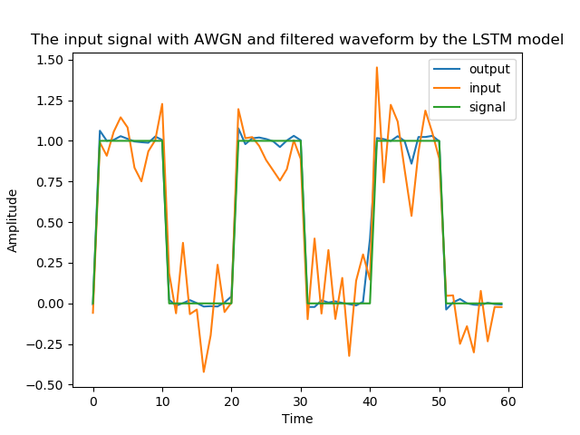

**图4.5 方波信号的滤波效果（噪声标准差0.2，周期20点，信噪比约5.5dB）**

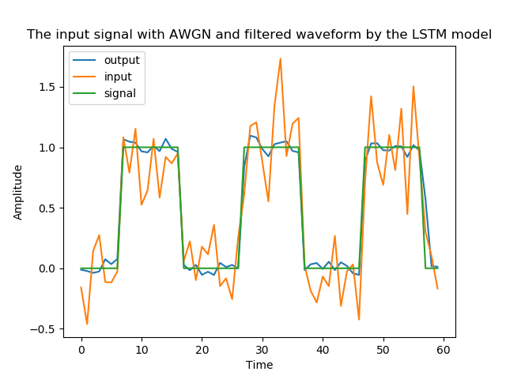

**图4.6 方波信号的滤波效果（噪声标准差0.3，周期20点，信噪比约3.7dB）**



**图4.7 AR(2)信号的滤波效果（噪声标准差0.1， 信噪比约10.6dB）**

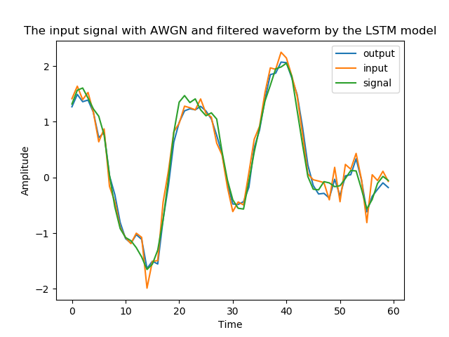

**图4.8 AR(2)信号的滤波效果（噪声标准差0.2， 信噪比约8.1dB）**

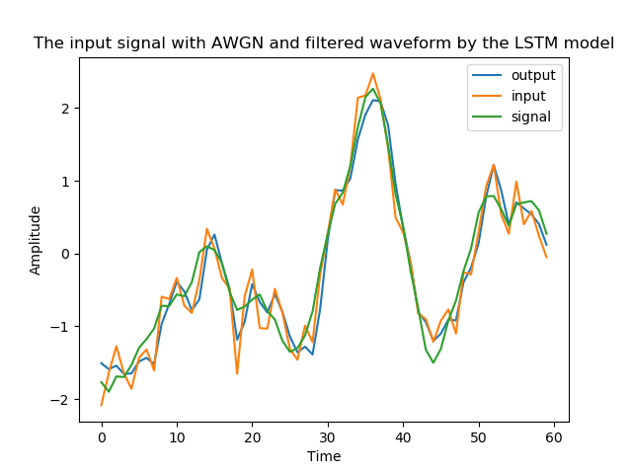

**图4.9 AR(2)信号的滤波效果（噪声标准差0.3， 信噪比约6.2dB）**

从图4波形及表3的数据可以看出，在以上讨论的因素里，信噪比对滤波效果的影响是最显著的，尤其是AR(2)随机信号，随着高斯白噪声方差增大，滤波均方误差明显增大，波形也出现了较明显的畸变。噪声的增大使得模型从训练集中提取有用信息的难度增大，且训练集只有240点，所以性能受信噪比影响较大。实验表明，当训练集增大时，可在一定程度上改善滤波的效果。

1. **普通的深度神经网络的滤波效果**

为了突出LSTM在时间序列分析中的作用，此处设计了层数相同的神经网络，使用周期为20点的正弦信号进行实验。滤波效果如图5及表4所示。

**表4 普通神经网络和使用LSTM的滤波均方误差比较**

|  |  |  |
| --- | --- | --- |
| 网络及参数 | 普通神经网络 | 使用LSTM |
| 噪声标准差0.1 | 0.2372 | 0.0236 |
| 噪声标准差0.3 | 0.2877 | 0.0639 |

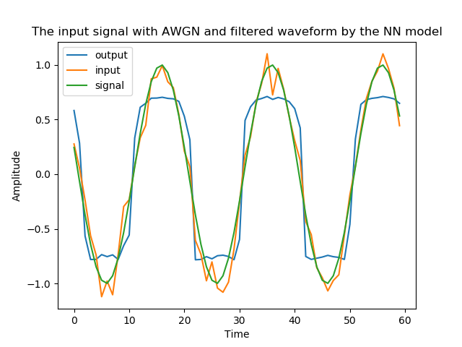

**图5.1 使用普通神经网络对正弦波的滤波效果（噪声标准差0.1，信噪比约8.4dB）**

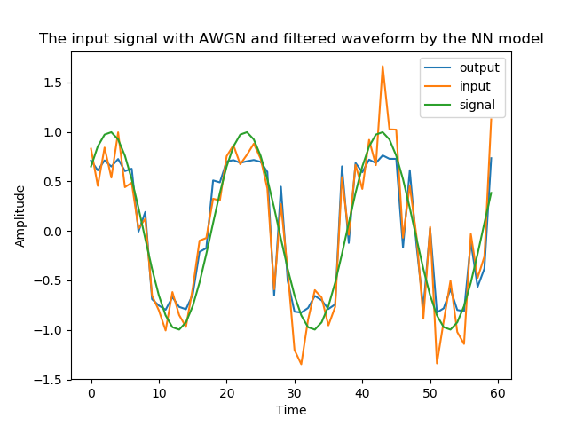

**图5.2 使用普通神经网络对正弦波的滤波效果（噪声标准差0.3，信噪比约3.8dB）**

由于神经网络的结构无法获取输入序列在时间上的前后依赖关系，而噪声来自于高斯白噪声，本身随机性大，所以用神经网络滤波的效果也表现出较大的随机性，明显差于使用LSTM的效果。

1. **Kalman滤波器与LSTM的滤波效果比较**

对于时间序列分析，在现代信号处理领域中最常用的工具就是Kalman滤波器了。为了比较Kalman滤波器与LSTM的差异，下面使用了AR(2)信号进行比较。

**表5 Kalman滤波器和使用LSTM的滤波均方误差比较**

|  |  |  |
| --- | --- | --- |
| 网络及参数 | Kalman滤波器 | LSTM |
| 噪声标准差0.1 | 0.4937 | 0.0236 |
| 噪声标准差0.3 | 0.4998 | 0.0639 |

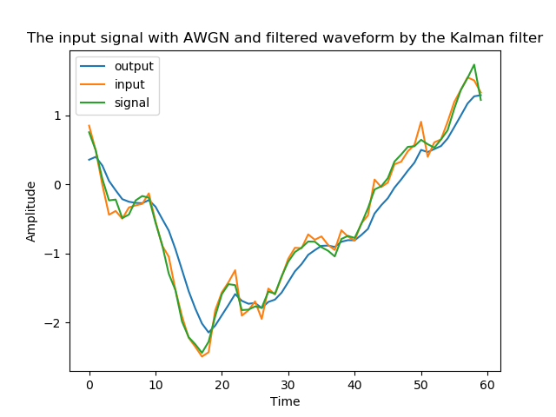

**图6.1 使用Kalman滤波器对AR(2)信号的滤波效果**

**（噪声标准差0.1，信噪比约10.8dB）**

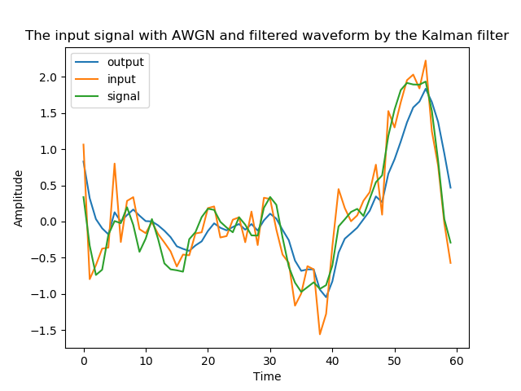

**图6.2 使用Kalman滤波器对AR(2)信号的滤波效果**

**（噪声标准差0.3，信噪比约6.2dB）**

由于Kalman滤波器是一个线性系统，相比于神经网络这样含激活函数的非线性系统来说，进行滤波的效果肯定是差一些的。但Kalman滤波器不用对数据集进行专门的标注，不用经过专门的训练，运算量很小（相比于神经网络），非常适合于实时实时系统的应用，效果上能反映出时间序列变化的大致趋势，且波形非常平滑，还是具有很大的潜力的。